**Brevet de découverte de l’Aviron en mer**

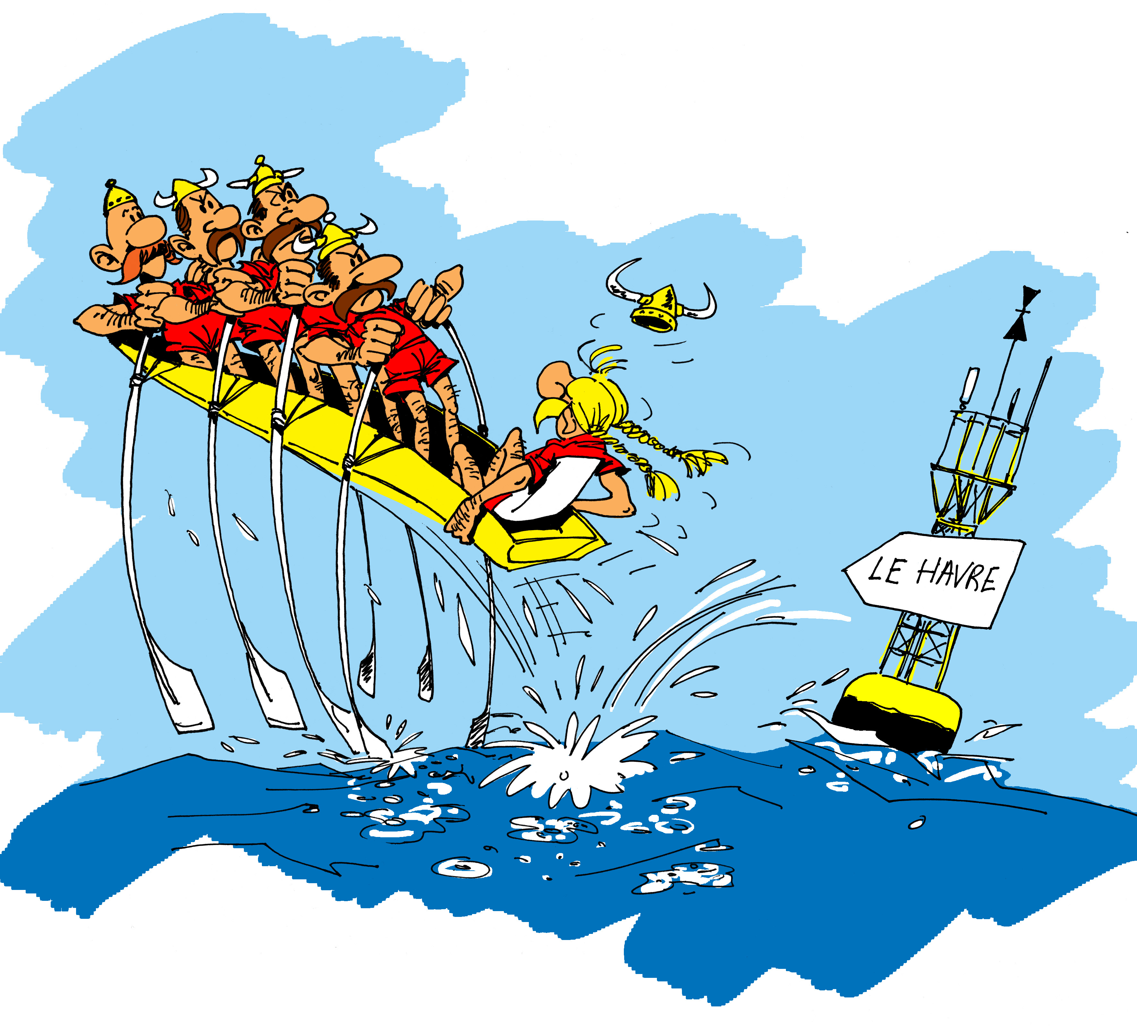

**Je soussigné Eric ROUSSEAUX Champion du monde 2007 en Aviron de mer atteste que le/la jeune rameur/rameuse………………………… a passé avec succès son initiation en aviron de mer dans**

**la Petite Rade du Havre le samedi 4 mai 2013**

